Subskrybuj DeepL Pro, aby edytować tę prezentację.
Odwiedź www.DeepL.com/pro i dowiedz się więcej.

2.2 Podgląd - Jak skonfigurować NVR5xxx-4KS2 dla drukarki fiskalnej POSNET?
Zmodyfikowano dnia: Tue, 17 Sep, 2019 at 5:08 PM

【1】 Model produktu（Wersja）
Model NVR: NVR5-4KS2, wersja firmware: podstawowa wersja firmware

【2】 Opis problemu
Mamy rodzaj POS (POSNET), jest bardzo popularny w małych sklepach, a niektórzy klienci mają pewne problemy podczas konfigurowania POS w naszym NVR, ten dokument pokazuje szczegóły dotyczące konfiguracji POSNET.

【3】 Przetwarzanie problemów i przyczyny źródłowe
Null

【4】 Rozwiązanie

1. najpierw podłącz NVR5-4KS2 do przełącznika, POS do przełącznika, PC do przełącznika. Następnie ustaw te trzy urządzenia w tym samym segmencie sieci.
Sposób ustawiania adresu IP dla POS:
Prasa
a następnie
2 Konfiguracja
2 Konfig. Sprzetu
8 TCP/IP

2.Ustaw konfigurację w NVR:
SETUP--EVENT--POS, włączenie funkcji POS, typ protokołu 'POSNET', typ połączenia 'TCP_CLIENT', włączenie informacji POS.
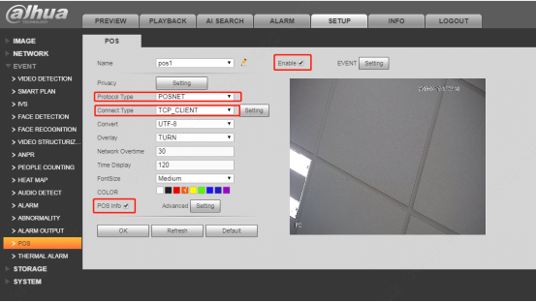

Następnie kliknij "Ustawienia", aby wprowadzić adres IP.
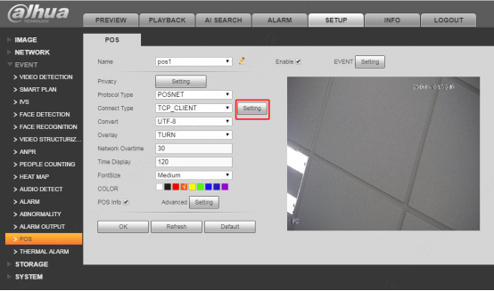
Po kliknięciu "ustawienia", ustaw źródłowy adres IP (adres IP POS) i docelowy adres IP (adres IP NVR).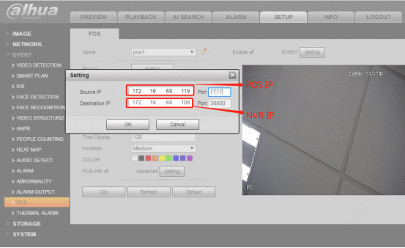
3. ustawić port POS
Prasa
a następnie
2 Konfiguracja
1 Parametry ogólne
7 Funkcje komunikacji
1 Interfejs PC

A następnie naciśnij przycisk
można ustawić port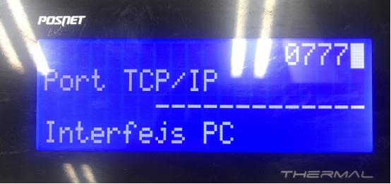

4.Użyj oprogramowania POSNET Fiscal Printer control software(PXE_Sender_ENG)
Sprawdź informacje na poniższym obrazku (IP POS, port POS), a następnie kliknij 4 "test połączenia", zobaczysz "test połączenia zakończony powodzeniem".
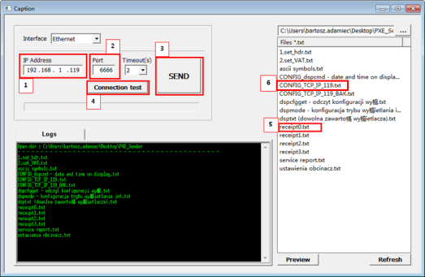
Możemy kliknąć 5, a następnie kliknąć "wyślij", zobaczysz następujący obrazek